ĐẠI HỌC CÔNG NGHIỆP HÀ NỘI

TRƯỜNG CÔNG NGHỆ THÔNG TIN & TRUYỀN THÔNG
-------------
-

BÁO CÁO THỰC NGHIỆM
Học phần: An ninh mạng

Chủ đề: Chữ ký số Elgmal và ứng dụng trong xác thực văn bản
.

Giáo viên hướng dẫn : TS. Phạm Văn Hiệp
Nhóm sinh viên thực hiện :
1. Lê Đức Cường Mã SV: 2023601296
2. Hoàng Thanh Hải Mã SV: 2023602023
3. Ma Văn Hoàng Mã SV: 2023601998
4. Lê Thế Vũ Lâm Mã SV: 2023603500
5. Đặng Thái Sơn Mã SV: 2023606974
Mã Lớp học phần: 20252IT6070003
Nhóm: 1
Hà Nội - Năm 2026
MỤC LỤC

LỜI NÓI ĐẦU 4
CHƯƠNG 1: TỔNG QUAN 5
1.1. Tổng quan về An ninh mạng 5
Hình 1.1. Tam giác C.I.A 5
1.2. Các kiến thức cơ sở 6
1.2.1. Kiến thức toán học cơ sở 6
1.2.2. Ngôn ngữ lập trình 11
1.2.3. Nội dung nghiên cứu 12
CHƯƠNG 2: KẾT QUẢ NGHIÊN CỨU 14
2.1. Nghiên cứu, tìm hiểu hệ mã hóa khóa công khai 14
2.2. Chữ ký số và ứng dụng trong thực tế 14
2.3. Nghiên cứu, tìm hiểu về hệ mật mã Elgamal 15
2.4.Thiết kế chương trình, cài đặt thuật toán 19
2.4.1. Thiết kế kịch bản chương trình 19
2.4.2. Giới thiệu ngôn ngữ lập trình sử dụng để cài đặt thuật toán 23
2.4.3. Cài đặt thuật toán, giao diện chương trình (theo từng ngôn ngữ) 26
+ Hàm sinh khóa Elgamal: 32
CHƯƠNG 3: KẾT LUẬN VÀ BÀI HỌC KINH NGHIỆM 39
3.1. Kiến thức kỹ năng đã học được trong quá trình thực hiện đề tài 39
3.1.1. Kiến thức về mật mã và chữ ký số 39
3.1.2. Kỹ năng triển khai thuật toán ElGamal 39
3.1.3. Kỹ năng lập trình và xây dựng ứng dụng 39
3.1.4. Kỹ năng nghiên cứu và làm việc nhóm 40
3.2. Bài học kinh nghiệm 40
3.3. Đề xuất về tính khả thi của chủ đề nghiên cứu, những thuận lợi, khó khăn 41
3.3.1. Thuận lợi khi thực hiện đề tài 41
3.3.2. Khó khăn khi thực hiện đề tài 41
TÀI LIỆU THAM KHẢO 42
PHỤ LỤC 43

DANH MỤC HÌNH ẢNH
Hình 1.1. Tam giác C.I.A 5
Hình 2.1. Cấu trúc tổng thể (C++) 26
Hình 2.2. Hàm kiểm tra căn nguyên thủy (C++) 27
Hình 2.3. Hàm tìm lũy thừa mô-đun Ab mod n (C++) 27
Hình 2.4. Hàm sinh khóa Elgamal (C++) 28
Hình 2.5. Hàm băm tệp tin (C++) 28
Hình 2.6. Hàm ký trên tệp tin (C++) 29
Hình 2.7. Hàm xác minh chữ ký (C++) 29
Hình 2.8. Module liên kết Python (C++) 30
Hình 2.9. Cấu trúc tổng thể (Python) 30
Hình 2.10. Hàm kiểm tra căn nguyên thủy (Python) 31
Hình 2.11. Hàm tìm lũy thừa mô-đun Ab mod n (Python) 32
Hình 2.12. Hàm sinh khóa Elgamal (Python) 32
Hình 2.13. Hàm ký số tệp tin (Pyhton) 33
Hình 2.14. Hàm xác minh chữ ký (Python) 33
Hình 2.15. Hàm xác minh chữ ký (Python) 34
Hình 2.16. Giao diện tạo khóa (C++ và Python) 35
Hình 2.17. Giai đoạn mã hóa/giải mã chuỗi ký tự (C++ và Python) 36
Hình 2.18. Giai đoạn thực hiện ký (C++ và Python) 37
Hình 2.19. Giai đoạn kiểm tra chữ ký (C++ và Python) 37
Hình 2.20. Kiểm tra hợp lệ 38
Hình 2.21. Kiểm tra không hợp lệ (Văn bản không toàn vẹn) 38
Hình 2.22. Kiểm tra không hợp lệ (Chữ ký bị sửa đổi) 38
Hình 2.23. Kiểm tra không hợp lệ (Văn bản không toàn vẹn và chữ ký bị sửa đổi) 38

LỜI NÓI ĐẦU
Trong bối cảnh chuyển đổi số, việc giao dịch và lưu trữ thông tin trên không gian mạng đã trở thành xu hướng tất yếu. Dù mang lại nhiều tiện ích, điều này cũng đặt ra thách thức lớn về an toàn thông tin như nguy cơ giả mạo danh tính, sửa đổi dữ liệu trái phép và chối bỏ trách nhiệm. Thực trạng này đòi hỏi các giải pháp bảo mật toàn diện để đảm bảo tính toàn vẹn và xác thực của dữ liệu điện tử.
Để giải quyết bài toán trên, chữ ký số dựa trên mật mã khóa công khai đã trở thành công nghệ cốt lõi, giúp xác minh danh tính và bảo vệ dữ liệu trong quá trình truyền tải. Trong đó, ElGamal là một hệ mật mã tiêu biểu dựa trên bài toán logarit rời rạc. Với cơ sở toán học chặt chẽ, thuật toán này cung cấp mức độ an toàn cao để xây dựng các hệ thống chữ ký số đáng tin cậy.
Nhận thức được ý nghĩa thực tiễn đó, nhóm chúng em lựa chọn đề tài: “Chữ ký số ElGamal và ứng dụng trong xác thực văn bản”. Đề tài tập trung nghiên cứu cơ sở lý thuyết về mật mã khóa công khai và phân tích quy trình của hệ chữ ký số ElGamal (sinh khóa, tạo và xác thực chữ ký). Nhằm minh họa tính khả thi, nhóm đã xây dựng chương trình mô phỏng bằng hai ngôn ngữ C++ và Python. Qua đó, nhóm có cơ hội củng cố kiến thức an ninh mạng và rèn luyện tư duy lập trình giải quyết các bài toán bảo mật.
Do thời gian và kinh nghiệm còn hạn chế, báo cáo chắc chắn khó tránh khỏi thiếu sót. Chúng em rất mong nhận được sự góp ý từ thầy để đề tài hoàn thiện hơn. Nhóm xin chân thành cảm ơn TS. Phạm Văn Hiệp đã tận tình định hướng, hỗ trợ và tạo điều kiện thuận lợi trong suốt quá trình thực hiện nghiên cứu.
Xin trân trọng cảm ơn!

CHƯƠNG 1: TỔNG QUAN

1.1. Tổng quan về An ninh mạng
- Tầm quan trọng của an toàn thông tin: Sự phát triển mạnh mẽ của cuộc cách mạng công nghiệp 4.0 đã thúc đẩy mạnh mẽ các giao dịch điện tử, trao đổi dữ liệu trực tuyến và xây dựng chính phủ số. Việc ký kết hợp đồng, trao đổi email công việc hay gửi nhận tài liệu pháp lý trực tuyến trở nên phổ biến. Tuy nhiên, môi trường mạng Internet vốn mang tính chất công khai, tiềm ẩn nhiều nguy cơ bảo mật như:
+ Giả mạo văn bản: Kẻ tấn công tạo ra một văn bản hoàn toàn mới nhưng lấy danh nghĩa của người khác.
+ Thay đổi nội dung trái phép: Văn bản bị chỉnh sửa, chèn ép hoặc xóa bớt thông tin trên đường truyền mà các bên không hề hay biết.
+ Mạo danh người gửi: Kẻ xấu can thiệp để thực hiện các giao dịch giả nhằm trục lợi hoặc gây tổn hại uy tín cá nhân, tổ chức. Therefore, việc thiết lập một cơ chế xác thực an toàn, bảo vệ tính toàn vẹn và nguồn gốc của dữ liệu là nhiệm vụ sống còn trong an ninh mạng.
- Các mục tiêu cơ bản của an toàn thông tin (CIA & Non-repudiation):
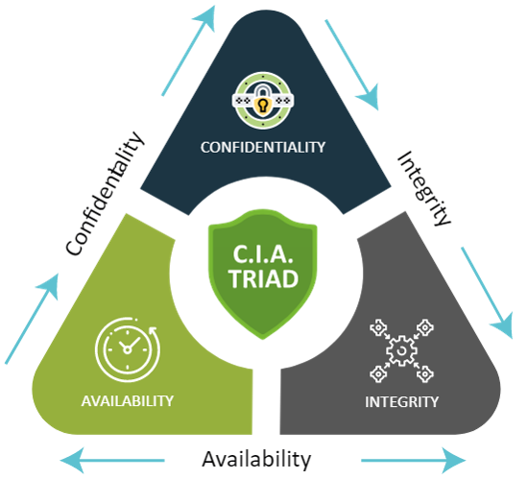

Hình 1.1. Tam giác C.I.A
+ Tính bảo mật (Confidentiality): Đảm bảo thông tin chỉ được tiếp cận bởi những chủ thể có quyền hạn. Trong các giao dịch thông thường, điều này được thực hiện thông qua mã hóa dữ liệu.
+ Tính toàn vẹn (Integrity): Đảm bảo thông tin không bị sửa đổi, thêm bớt một cách trái phép trong suốt vòng đời của nó. Trong đề tài này, đây là đích ngắm hàng đầu: đảm bảo văn bản ký số khi đến tay người nhận phải trùng khớp tuyệt đối với văn bản gốc của người gửi.
+ Tính sẵn sàng (Availability): Đảm bảo thông tin và các hệ thống dịch vụ luôn sẵn sàng phục vụ người dùng hợp pháp bất cứ khi nào có yêu cầu.
+ Tính chống chối bỏ (Non-repudiation): Khả năng chứng minh một thực thể đã thực hiện một hành động cụ thể (như gửi thư, ký hợp đồng) mà họ không thể phủ nhận sau đó. Chữ ký số đóng vai trò là bằng chứng pháp lý không thể chối cãi, bảo vệ quyền lợi của tất cả các bên tham gia giao dịch.

1.2. Các kiến thức cơ sở

1.2.1. Kiến thức toán học cơ sở
- Số nguyên tố: Trong mật mã học khóa công khai nói chung và Elgamal nói riêng, việc chọn lựa các số nguyên tố lớn (lên tới hàng trăm hoặc hàng nghìn bit) là nền tảng cốt lõi của tính an toàn. Để kiểm tra và sinh số nguyên tố lớn trong lập trình thực tế, các thuật toán kiểm tra tính nguyên tố xác suất như Miller-Rabin thường được áp dụng nhằm tối ưu hóa thời gian xử lý thay vì dùng các phép thử chia thông thường.
- Căn nguyên thủy: Căn nguyên thủy (Primitive Root): Cho số nguyên tố q. Một số nguyên a được gọi là căn nguyên thủy của q nếu các lũy thừa của nó mô-đun q tạo ra tất cả các số nguyên từ 1 đến q − 1. Nói cách khác, tập hợp:
{a₁ mod q, a₂ mod q, … , a_{q−1} mod q} phải trùng khớp với tập hợp các số nguyên tố cùng nhau với q, tức là {1, 2, … , q − 1}.Điều kiện toán học: a < q và bậc của a mô-đun q phải bằng φ(q) = q − 1. Nghĩa là số nguyên dương nhỏ nhất k thỏa mãn ak ≡ 1 (mod q) chính là k = q − 1.
- Lũy thừa mô-đun: Để tính giá trị biểu thức z = A^{b} mod n với các số A, b, n cực kỳ lớn, ta không thể tính trực tiếp Ab rồi mới chia lấy dư vì sẽ gây ra hiện tượng tràn bộ nhớ. Thay vào đó, ta sử dụng thuật toán hiệu quả mang tên "Bình phương và nhân" (Square and Multiply).
- Nguyên lý: Biểu diễn số mũ b dưới dạng nhị phân: b = (b_{i}b_{i−1} … b₁b₀)₂, trong đó b_{i} ∈ {0, 1}. Khi đó:
$$b=\sum_{b_{i}≠0}{2^{i}}⇒A^{b}=\prod_{b_{i}≠0}{A^{2^{i}}}$$
+ Mã giả thuật toán:
MODULE calcExponent(a, b, n)
Biểu diễn b dưới dạng nhị phân: b = b_k b_{k-1} ... b_0
f = 1
FOR i = k DOWNTO 0 DO
f = (f * f) mod n
IF b_i == 1 THEN
f = (f * a) mod n
END IF
END FOR
RETURN f
END MODULE

+ Ví dụ: Tính $7^{560} mod 561$
Cơ số: a = 7
Mô-đun: n = 561
Số mũ: b = 560 = $(1000110000)_{2}$
i | 9 | 8 | 7 | 6 | 5 | 4 | 3 | 2 | 1 | 0
b_{i} | 1 | 0 | 0 | 0 | 1 | 1 | 0 | 0 | 0 | 0
f | 7 | 49 | 157 | 526 | 316 | 529 | 463 | 67 | 1 | 1
→ $7^{560} mod 561$ = 1
- Nghịch đảo mô-đun: Cho $a∈ℤ_{n}$, phần tử nghịch đảo mô-đun của a theo mô-đun n là một số nguyên $x∈ℤ_{n}$ sao cho:
$$a⋅x≡1 mod n (ký hiệu là a^{−1} mod n)$$

- Thuật toán Euclide mở rộng: Dùng để tìm các số nguyên x và y sao cho
$a⋅x+n⋅y=d$, với $d=\gcd{(}a,n)$. Nếu d > 1 thì không tồn tại nghịch đảo mô-đun. Nếu d = 1, nghịch đảo mô-đun của a chính là $x mod n$.
+ Để tính $a^{−1}mod n$ một cách có hệ thống, ta xây dựng bảng gồm 6 cột:
Dòng | r0 | r1 | r2 | q | t0 | t1
+ Mối quan hệ cơ bản trên mỗi dòng là:
$$r_{0}=r_{1}×q+r_{2}$$
+ Các bước thực hiện:
- Bước 1: Khởi tạo dòng đầu tiên (Dòng 0):
$$r_{0}=n$$
$$r_{1}=a$$
$$t_{0}=0$$
$$t_{1}=1$$

- Bước 2: Trên dòng i đang xét, tính các giá trị:
$$r_{2}=r_{0}modr_{1}$$
$$q=⌊r_{0}/r_{1}]$$

- Bước 3: Tính giá trị $t_{1}$ cho dòng i dựa trên các giá trị ở dòng trước đó ($i−1$):
$$t_{1}\left(dòng i\right)=\left[t_{0}\left(dòng i−1\right)−q\left(dòng i−1\right)×t_{1}\left(dòng i−1\right)\right] mod n$$
- Bước 4 (Xét điều kiện dừng):
- Nếu $r_{2}=0$:
- Nếu $r_{1}=1⇒$ Giá trị $t_{1}$ của dòng hiện tại là nghịch đảo cần tìm ($a^{−1}mod n$).
- Nếu $r_{1}≠1⇒$ Không tồn tại phần tử nghịch đảo (do $\gcd{(}a,n)≠1$). Kết thúc thuật toán.
- Nếu $r_{2}≠0$: Chuyển sang Bước 5.
- Bước 5 (Sao chép sang dòng tiếp theo): Tạo dòng $i+1$ bằng cách gán chéo:
- $r_{0}(dòng i+1)=r_{1}(dòng i)$
- $r_{1}(dòng i+1)=r_{2}(dòng i)$
- $t_{0}(dòng i+1)=t_{1}(dòng i)$
→ Sau đó, quay lại Bước 2.
+ Ví dụ: Tìm $25^{−1}mod 101$ (ở đây n = 101, a = 25)
Dòng | r0 | r1 | r2 | q | t0 | t1
0 | 101 | 25 | 1 | 4 | 0 | 1
1 | 25 | 1 | 0 | 25 | 1 | 97 ~ (0 - 4x1)mod101
→ $25^{−1}mod 101$ = 97
- Hàm băm (Hash Function): Chữ ký số không ký trực tiếp trên toàn bộ file văn bản lớn (nhằm tiết kiệm chi phí tính toán). Thay vào đó, văn bản M được đưa qua hàm băm SHA-256 để thu về một chuỗi đại diện có độ dài cố định là 256 bit (ký hiệu là m = H(M)). Hàm băm mật mã học bắt buộc phải đáp ứng các tính chất tuyệt đối:
+ Tính một chiều (One-way): Cho trước giá trị băm h, cực kỳ khó để tìm lại văn bản M sao cho H(M) = h.
+ Kháng va chạm yếu (Weak collision resistance): Cho trước M , khó tìm được $M'≠M$sao cho H(M ′) = H(M ).
+ Kháng va chạm mạnh (Strong collision resistance): Khó tìm được một cặp hai văn bản khác nhau bất kỳ (M , M′) sao cho H(M ) = H(M ′).

1.2.2. Ngôn ngữ lập trình
- Ngôn ngữ C++:
+ Cài đặt lõi thuật toán toán học: C++ được sử dụng để xây dựng các module tính toán phức tạp của hệ mật mã ElGamal. Nhờ ưu điểm vượt trội về quản lý bộ nhớ và tốc độ thực thi, C++ xử lý mượt mà các phép toán trên tập số nguyên lớn (Big Integer) và bài toán logarit rời rạc. Điều này giúp tối ưu hóa thời gian tính toán trong các công đoạn nhạy cảm về hiệu năng như sinh khóa, tạo chữ ký và xác minh chữ ký.
+ Kết nối với Front-end Python: Các module C++ đóng vai trò như một lõi xử lý ngầm (Back-end engine). Dữ liệu sau khi được tính toán ở tốc độ cao sẽ được đóng gói và truyền tải một cách liền mạch lên giao diện người dùng do Python đảm nhiệm, tạo ra một kiến trúc phần mềm hoạt động trơn tru và chặt chẽ.
+ Xử lý luồng đọc/ghi file (I/O Streams): C++ cung cấp khả năng can thiệp sâu vào các luồng nhập/xuất dữ liệu. Ngôn ngữ này đảm nhận việc đọc/ghi các tệp văn bản ở mức byte với tốc độ cao, trích xuất dữ liệu để tạo mã băm (hash) và đính kèm chữ ký số vào tệp tin một cách chính xác, đảm bảo tính toàn vẹn tuyệt đối của văn bản.
- Ngôn ngữ Python:
+ Cài đặt lõi thuật toán toán học: Bên cạnh C++, Python cũng được sử dụng để cài đặt lõi thuật toán nhằm mục đích mô phỏng và đối chứng. Với cơ chế hỗ trợ mặc định các số nguyên có độ lớn tùy ý (arbitrary-precision integers) cùng cú pháp ngắn gọn, Python giúp việc triển khai các phương trình toán học của ElGamal trở nên trực quan, dễ đọc, dễ gỡ lỗi và thuận tiện cho quá trình nghiên cứu lý thuyết.
+ Xây dựng giao diện người dùng (GUI): Tận dụng các thư viện mạnh mẽ của Python, nhóm đã thiết kế một giao diện đồ họa trực quan và thân thiện. Giao diện này đóng vai trò là cầu nối, cho phép người dùng dễ dàng tương tác với hệ thống: từ việc thao tác click chọn file cần ký, khởi tạo cặp khóa, cho đến việc theo dõi trực tiếp kết quả xác thực chữ ký ngay trên màn hình.
+ Xử lý luồng đọc/ghi file văn bản linh hoạt: Phối hợp đồng bộ với giao diện, Python quản lý việc tiếp nhận các file đầu vào từ người dùng, điều hướng thư mục lưu trữ và trích xuất nội dung file để hiển thị. Quá trình này giúp người dùng dễ dàng kiểm soát được trạng thái của văn bản (đã ký, chưa ký, hoặc phát hiện bị chỉnh sửa) một cách nhanh chóng và tiện lợi.

1.2.3. Nội dung nghiên cứu
- Lý do nghiên cứu: Trong kỷ nguyên số hóa toàn cầu, an toàn thông tin đã trở thành yếu tố sống còn đối với mọi hệ thống mạng. Chữ ký số hiện đóng vai trò là "hạt nhân" bảo mật của hầu hết các dịch vụ công trực tuyến, nền tảng giao dịch ngân hàng, thương mại điện tử và hệ thống lưu trữ văn bản số. Việc nghiên cứu sâu về cơ chế hoạt động của chữ ký số không chỉ giúp sinh viên giải mã được "hộp đen" đằng sau các quy trình bảo mật hàng ngày, mà còn là bước đệm quan trọng để làm chủ công nghệ lõi. Nắm vững cơ sở toán học và cách thức vận hành của hệ mật mã này giúp sinh viên củng cố tư duy logic, rèn luyện kỹ năng lập trình an toàn và đáp ứng trực tiếp nhu cầu khắt khe về nhân lực an ninh mạng trong thực tiễn.
- Nội dung nghiên cứu:
+ Nghiên cứu cơ sở lý thuyết: Tìm hiểu tổng quan về nền tảng mật mã bất đối xứng (mật mã khóa công khai), vai trò của hàm băm mật mã và cách chữ ký số đảm bảo ba yếu tố: tính toàn vẹn, tính xác thực và tính chống chối bỏ của dữ liệu.
+ Phân tích chuyên sâu hệ mật mã ElGamal: Đi sâu vào cấu trúc toán học của thuật toán ElGamal (dựa trên nền tảng và độ khó của bài toán logarit rời rạc). Trình bày chi tiết sơ đồ chữ ký ElGamal qua ba giai đoạn cốt lõi: quá trình khởi tạo và sinh cặp khóa (Public/Private Key), quy trình tạo chữ ký số trên văn bản và thuật toán xác minh tính hợp lệ của chữ ký.
+ Triển khai ứng dụng thực tế: Kết hợp sức mạnh của hai ngôn ngữ lập trình C++ và Python để xây dựng một chương trình phần mềm hoàn chỉnh. Trong đó, tích hợp lõi tính toán hiệu năng cao với giao diện người dùng trực quan để mô phỏng trọn vẹn vòng đời của một quy trình ký và xác thực văn bản điện tử.
- Đối tượng và phạm vi nghiên cứu:
+ Đối tượng nghiên cứu: Cơ chế hoạt động của thuật toán tạo và xác thực chữ ký số ElGamal. Thuật toán băm mật mã an toàn SHA-256 (đóng vai trò nén dữ liệu đầu vào thành các thông điệp rút gọn/message digest trước khi ký). Các tệp tin văn bản điện tử cần xác thực nội dung, bao gồm các định dạng phổ biến như .txt, .docx, .pdf.
+ Phạm vi nghiên cứu: Giới hạn trong việc thiết kế và triển khai một phần mềm ứng dụng trên máy tính (Desktop Application), có khả năng hoạt động ổn định trên nền tảng hệ điều hành Windows/Linux.
- Phương pháp nghiên cứu:
+ Phương pháp lý thuyết: Tiến hành thu thập, tổng hợp và phân tích các tài liệu học thuật, giáo trình, và bài báo khoa học liên quan đến lý thuyết số, mật mã học hiện đại và các tiêu chuẩn chữ ký số.
+ Phương pháp thực nghiệm: Áp dụng các phương pháp luận của công nghệ phần mềm để thiết kế luồng hệ thống và cấu trúc dữ liệu. Trực tiếp lập trình, cài đặt và tối ưu hóa các hàm toán học xử lý mô-đun số nguyên lớn. Tiến hành kiểm thử phần mềm một cách kỹ lưỡng trên đa dạng các tập tin văn bản mẫu.

CHƯƠNG 2: KẾT QUẢ NGHIÊN CỨU

2.1. Nghiên cứu, tìm hiểu hệ mã hóa khóa công khai
- Hệ mật mã khóa công khai (Asymmetric Cryptography) hay còn gọi là mật mã bất đối xứng, được đề xuất lần đầu bởi Whitfield Diffie và Martin Hellman vào năm 1976. Điểm khác biệt cốt lõi của hệ mật mã này so với hệ mật mã đối xứng truyền thống là việc sử dụng một cặp khóa có mối quan hệ toán học chặt chẽ với nhau nhưng không thể suy ra nhau một cách dễ dàng:
[Bản rõ] ---> (Mã hóa bằng Khóa Công khai) ---> [Bản mã] ---> (Giải mã bằng Khóa)
- Khóa công khai (Public Key - K_{p}): Được công khai rộng rãi cho tất cả mọi người. Bất kỳ ai cũng có thể dùng khóa này để mã hóa thông điệp gửi cho chủ sở hữu khóa hoặc dùng để xác thực chữ ký của họ.
- Khóa bí mật (Private Key / Secret Key - K_{s}): Được chủ sở hữu giữ bí mật tuyệt đối. Khóa này được sử dụng để giải mã các thông điệp đã được mã hóa bằng khóa công khai tương ứng hoặc dùng để tạo ra chữ ký số cá nhân.

2.2. Chữ ký số và ứng dụng trong thực tế
- Định nghĩa Chữ ký số (Digital Signature): Chữ ký số là một chuỗi dữ liệu nhị phân được đính kèm theo văn bản nhằm chứng minh nguồn gốc xuất xứ của văn bản và đảm bảo tính toàn vẹn của nội dung văn bản đó. Chữ ký số hoạt động ngược lại với quy trình mã hóa bảo mật thông tin: người ký sẽ dùng Khóa bí mật của mình để ký, còn người kiểm tra sẽ dùng Khóa công khai của người ký để xác thực.
- Sơ đồ tạo chữ ký số: Quy trình ký số được thực hiện qua các bước chuẩn hóa sau:
- Bước 1: Băm văn bản: Văn bản cần ký M được đưa vào hàm băm để sinh ra giá trị băm m = H(M ).
- Bước 2: Mã hóa giá trị băm: Giá trị băm m được mã hóa bằng thuật toán ký số (ví dụ Elgamal) sử dụng Khóa bí mật Ks của người ký. Kết quả thu được là một chữ ký số S.
- Bước 3: Đóng gói: Người gửi gửi kèm văn bản gốc M và chữ ký số S tới người nhận.
- Sơ đồ xác thực chữ ký số: Quy trình xác thực chữ ký số nhằm đảm bảo văn bản nhận được đúng nguồn gốc và không bị sửa đổi:
- Bước 1: Băm văn bản nhận được: Người nhận lấy văn bản M nhận được và băm bằng cùng một hàm băm để thu được giá trị băm m′ = H(M ).
- Bước 2: Giải mã/Biến đổi chữ ký: Người nhận sử dụng Khóa công khai K_{p} của người gửi để thực hiện phép toán kiểm tra trên chữ ký, thu về một giá trị kiểm tra hoặc giải mã ra giá trị băm ban đầu.
- Bước 3: So sánh: So sánh giá trị thu được từ bước 2 với giá trị băm m′. Nếu chúng khớp nhau hoàn toàn, chữ ký được xác nhận là hợp lệ. Nếu có bất kỳ sự sai lệch nào (dù chỉ là 1 bit của văn bản bị sửa đổi), phép toán so sánh sẽ thất bại.

2.3. Nghiên cứu, tìm hiểu về hệ mật mã Elgamal
- Bước 1: Giai đoạn tạo khóa (Key Generation)
- Chọn một số nguyên tố q đủ lớn.
- Chọn số nguyên a là một căn nguyên thủy của q (thỏa mãn điều kiện: a < q, $\text{gcd(}\text{a}\text{,}\text{q}\text{)=1}$, và bậc của a modulo q là ${\text{ord}}_{\text{a}}\text{(}\text{q}\text{)} \text{=} \text{φ}\text{(}\text{q}\text{)} \text{=} \text{q}\text{-1}$.
- Chọn khóa bí mật ${\text{X}}_{\text{A}}$ sao cho:
$${\text{X}}_{\text{A}} \text{<} \text{q}\text{-1}$$
- Tính thành phần khóa công khai tương ứng${\text{Y}}_{\text{A}}$ :
$${\text{Y}}_{\text{A}} \text{=}{ \text{a}}^{{\text{X}}_{\text{A}}}\text{ (mod }\text{q}\text{)}$$
- (Áp dụng thuật toán tính lũy thừa nhanh ở Phần 2)
- Cặp khóa xác định:
- Khóa công khai (Public Key): $\text{K}\text{p} \text{=} \text{\{q,a,}{\text{Y}}_{\text{A}}\text{\}}$
- Khóa bí mật (Private Key): $\text{K}\text{s} \text{=} \text{\{}{\text{X}}_{\text{A}}\text{\}}$
- Bước 2: Giai đoạn mã hóa (Encryption)
Để mã hóa một thông điệp (bản rõ) M thỏa mãn điều kiện $\text{0} \text{<} \text{M} \text{<} \text{q}$ :
- Chọn một số ngẫu nhiên k sao cho k < q.
- Tính khóa phiên dùng chung K:
$$\text{K} \text{=}{ \text{Y}}_{\text{A}}^{\text{k}}\text{ (mod }\text{q}\text{)}$$
- Tính thành phần thứ nhất của bản mã C₁:
$${\text{C}}_{\text{1}} \text{=}{ \text{a}}^{\text{k}}\text{ (mod }\text{q}\text{)}$$

- Tính thành phần thứ hai của bản mã C₂:
$${\text{C}}_{\text{2}} \text{=} \text{(}\text{K} \text{M}\text{) (mod }\text{q}\text{)}$$ e) Bản mã gửi đi: C={C1,C2}.
(Sau khi hoàn thành gửi bản mã, số ngẫu nhiên k sẽ được hủy bỏ để bảo mật).
- Bước 3: Giai đoạn giải mã (Decryption)
- Khi nhận được bản mã $\text{\{}{\text{C}}_{\text{1}}\text{,}{\text{C}}_{\text{2}}\text{\}}$, người nhận sử dụng khóa bí mật để phục hồi thông điệp ban đầu:
- Tính lại khóa phiên dùng chung $\text{K}$ từ ${\text{C}}_{\text{1}}$:
$$\text{K} \text{=}{ \text{C}}_{\text{1}}^{{ \text{X}}_{\text{A}}}\text{ (mod }\text{q}\text{)}$$
- Tính phần tử nghịch đảo của khóa phiên ${\text{K}}^{\text{-1}}\text{ (mod }\text{q}\text{)}$:
$$\text{K}\text{⋅}{\text{K}}^{\text{-1}} \text{≡} \text{1 (mod }\text{q}\text{)}$$
(Áp dụng thuật toán tìm nghịch đảo modulo ở Phần 1)
- Khôi phục lại bản rõ ban đầu :
$$\text{M} \text{=} \text{(}{\text{C}}_{\text{2}}{\text{K} }^{\text{-1}}\text{) (mod }\text{q}\text{)}$$
- Ví dụ thực hành chi tiết:
Cho các tham số đầu vào:
- Số nguyên tố $\text{q} \text{=} \text{19}$
- Căn nguyên thủy $\text{a} \text{=} \text{10}$
- Khóa bí mật người nhận ${\text{X}}_{\text{A}} \text{=} \text{5}$
- Thông điệp cần gửi $\text{M} \text{=} \text{17}$
- Số ngẫu nhiên chọn để mã hóa $\text{k} \text{=} \text{6}$
- Giai đoạn 1: Sinh khóa
+ Tham số: $\text{q} \text{=} \text{19}$, $\text{a} \text{=} \text{10}$, ${\text{X}}_{\text{A}} \text{=} \text{5}$.
+ Tính khóa công khai ${\text{Y}}_{\text{A}}$:
${\text{Y}}_{\text{A}}\text{=}{\text{a}}^{{\text{X}}_{\text{A}}}\text{ (mod }\text{q}\text{)=}{\text{10}}^{\text{5}}\text{ (mod 19)}\text{ = }{\text{Y}}_{\text{A}}\text{=3}$.
+ Cặp khóa thu được:
- Khóa công khai: $K_{p}=\{19,10,3\}$
- Khóa bí mật: $K_{s}=\{5\}$
- Giai đoạn 2: Mã hóa
+ Thông điệp: $\text{M} \text{=} \text{17}$, Khóa tạm thời: $\text{k} \text{=} \text{6}$.
+ Tính khóa dùng chung $\text{K}$:
$\text{K} \text{=}{ \text{Y}}_{\text{A}}^{\text{k}}\text{ (mod }\text{q}\text{)} \text{=}{ \text{3}}^{\text{6}}\text{ (mod 19)} \text{=} \text{7}$.
+ Tính thành phần bản mã ${\text{C}}_{\text{1}}$:
$${\text{C}}_{\text{1}} \text{=}{ \text{a}}^{\text{k}}\text{ (mod }\text{q}\text{)} \text{=}{ \text{10}}^{\text{6}}\text{ (mod 19)}\text{ = 11}$$
+ Tính thành phần bản mã ${\text{C}}_{\text{2}}$:
$${\text{C}}_{\text{2}} \text{=} \text{(}\text{KM}\text{) (mod }\text{q}\text{)} \text{=} \text{(7}\text{*}\text{17) (mod 19)}\text{ = 5}$$

+ Bản mã gửi đi:
$$\text{C}\text{=\{}{\text{C}}_{\text{1}}\text{,}{\text{C}}_{\text{2}}\text{\}=\{11,5\}}$$
- Giai đoạn 3: Giải mã
+ Nhận bản mã: $\text{C} \text{=\{11,5\}}$, dùng khóa bí mật ${\text{X}}_{\text{A}} \text{=} \text{5}$ để giải mã.
+ Tính lại khóa dùng chung $\text{K}$:
$$\text{K} \text{=}{ \text{C}}_{\text{1}}^{{\text{X}}_{\text{A}}}\text{ (mod }\text{q}\text{)=}{\text{11}}^{\text{5}}\text{ (mod 19)}\text{ = 7}$$
+ Tính phần tử nghịch đảo ${\text{K}}^{\text{-1}}\text{ (mod 19)}$:
Cần tìm ${\text{K}}^{\text{-1}}\text{=}{\text{7}}^{\text{-1}}\text{ (mod 19)}$ sao cho $\text{7⋅}{\text{7}}^{\text{-1}}\text{≡1 (mod 19)}$.
+ Phục hồi bản rõ ban đầu $\text{M}$:
$$\text{M}\text{=(}{\text{C}}_{\text{2}}\text{⋅}{\text{K}}^{\text{-1}}\text{) (mod }\text{q}\text{)=(5⋅11) (mod 19)}\text{ = 17}$$

2.4.Thiết kế chương trình, cài đặt thuật toán

2.4.1. Thiết kế kịch bản chương trình
- Tăng cường độ tin cậy của văn bản điện tử bằng hệ thống Chữ ký số ElGamal tại Trường Công nghệ thông tin và Truyền thông - Đại học Công nghiệp Hà Nội
- Trường Công nghệ thông tin và Truyền thông - Đại học Công nghiệp Hà Nội (SICT) hiện đang đẩy mạnh quá trình chuyển đổi số trong công tác đào tạo, quản lý và trao đổi thông tin. Hầu hết các hoạt động như gửi thông báo học vụ, công bố kết quả học tập, chia sẻ tài liệu nghiên cứu, nộp bài tập lớn hay trao đổi văn bản hành chính đều được thực hiện thông qua môi trường điện tử.
- Việc sử dụng văn bản điện tử mang lại nhiều lợi ích về tốc độ xử lý, khả năng lưu trữ và chia sẻ thông tin. Tuy nhiên, cùng với sự phát triển của công nghệ thông tin, các nguy cơ về an toàn dữ liệu cũng ngày càng gia tăng. Trong môi trường mạng Internet công khai, các văn bản điện tử có thể bị chỉnh sửa trái phép trong quá trình truyền tải hoặc lưu trữ. Ngoài ra, các đối tượng xấu có thể giả mạo người gửi nhằm phát tán các văn bản không chính thống, gây ảnh hưởng đến hoạt động của nhà trường cũng như quyền lợi của người học.
- Ví dụ, một thông báo học vụ được gửi từ phòng đào tạo tới sinh viên có thể bị thay đổi nội dung trên đường truyền. Một bảng điểm điện tử hoặc quyết định học tập có thể bị chỉnh sửa trước khi đến tay người nhận. Trong những trường hợp như vậy, người nhận rất khó xác định được văn bản nhận được có phải là văn bản gốc do đơn vị có thẩm quyền ban hành hay không.
- Để giải quyết vấn đề trên, nhóm nghiên cứu đề xuất xây dựng hệ thống chữ ký số ElGamal nhằm hỗ trợ xác thực văn bản điện tử. Hệ thống cho phép người dùng ký số lên các văn bản trước khi gửi và thực hiện kiểm tra tính hợp lệ của chữ ký khi nhận được văn bản. Nhờ đó, người nhận có thể xác định được nguồn gốc của văn bản cũng như phát hiện mọi thay đổi trái phép đối với nội dung văn bản.
- Giải pháp sử dụng chữ ký số ElGamal:
+ Thuật toán chữ ký số ElGamal là một trong những thuật toán chữ ký số sử dụng cơ chế mật mã khóa công khai. Thuật toán dựa trên độ khó của bài toán logarit rời rạc trong trường hữu hạn, cho phép đảm bảo tính xác thực, tính toàn vẹn và tính chống chối bỏ của dữ liệu.
+ Hệ thống chữ ký số ElGamal được áp dụng nhằm:
- Xác thực người ký văn bản thông qua khóa công khai.
- Đảm bảo văn bản không bị thay đổi sau khi ký.
- Phát hiện các hành vi giả mạo hoặc chỉnh sửa nội dung trái phép.
- Tăng độ tin cậy của các tài liệu điện tử trong môi trường học tập và làm việc số.
- Quy trình triển khai:
+ Bước 1: Tạo khóa
- Lựa chọn số nguyên tố q: Đầu tiên, hệ thống lựa chọn một số nguyên tố q đủ lớn để làm tham số cho thuật toán ElGamal. Trong chương trình, người dùng có thể nhập thủ công hoặc sử dụng chức năng tạo khóa ngẫu nhiên để sinh giá trị q phù hợp.
- Chọn căn nguyên thủy a: Sau khi xác định được q, hệ thống lựa chọn một căn nguyên thủy a của q. Giá trị a được sử dụng làm cơ sở cho các phép tính lũy thừa modulo trong quá trình mã hóa, giải mã và tạo chữ ký số.
- Chọn khóa bí mật XA: Người dùng lựa chọn hoặc sinh ngẫu nhiên khóa bí mật XA sao cho:
$$1<X_{A}<q−1$$
(Khóa bí mật XA chỉ được lưu giữ bởi chủ sở hữu và không được công bố cho người khác.)
- Tính khóa công khai YA: Từ khóa bí mật XA, hệ thống tính khóa công khai YA theo công thức:
$$Y_{A}=a^{X_{A}} mod q$$

(Khóa công khai được sử dụng trong quá trình mã hóa và xác minh chữ ký số.)
- Kết quả tạo khóa: Sau khi hoàn tất quá trình sinh khóa, hệ thống thu được:
- Khóa công khai: {q, a, YA}
- Khóa bí mật: {XA}
(Các thông số này được hiển thị trên giao diện chương trình để người dùng theo dõi và sử dụng.)
+ Bước 2: Mã hóa và giải mã văn bản
- Nhập bản rõ M: Người dùng nhập nội dung văn bản cần mã hóa vào khu vực “Bản rõ” trên giao diện chương trình.
- Chọn số ngẫu nhiên k: Hệ thống cho phép người dùng nhập thủ công hoặc sinh ngẫu nhiên số k thỏa mãn:
$$1 < k < q − 1$$
- Tính giá trị K: Sau khi xác nhận k, hệ thống tính:
$$K=Y_{A^{k}} mod q$$
(Giá trị K được sử dụng làm khóa phiên trong quá trình mã hóa văn bản.)
- Thực hiện mã hóa: Chương trình sử dụng các tham số q, a, Y_{A} và k để mã hóa nội dung văn bản. Kết quả mã hóa được hiển thị tại vùng “Bản rõ được mã hóa gửi đi”.
- Thực hiện giải mã: Người nhận sử dụng khóa bí mật X_{A} để giải mã bản mã nhận được. Sau quá trình giải mã, nội dung văn bản gốc được khôi phục và hiển thị tại vùng “Bản được giải mã”.
+ Bước 3: Tạo chữ ký số ElGamal
- Chọn tệp cần ký: Người dùng lựa chọn một tệp bất kỳ trên máy tính như tệp văn bản, tài liệu hoặc hình ảnh.
- Tạo giá trị băm: Hệ thống sử dụng thuật toán SHA-256 để tạo giá trị băm đại diện cho nội dung tệp.
- Chọn số ngẫu nhiên k: Người dùng nhập hoặc sinh ngẫu nhiên giá trị k phù hợp với yêu cầu của thuật toán ElGamal.
- Tạo chữ ký số: Dựa trên giá trị băm của tệp, khóa bí mật XA và số ngẫu nhiên k, hệ thống sinh ra cặp chữ ký số (r, s).
- Hiển thị và lưu chữ ký: Chữ ký số được hiển thị trên giao diện và có thể lưu ra tệp để gửi kèm cùng văn bản gốc.
+ Bước 4: Xác minh chữ ký số
- Chọn tệp cần kiểm tra: Người nhận lựa chọn tệp nhận được từ người gửi.
- Nạp chữ ký số: Người dùng nhập trực tiếp hoặc tải tệp chứa chữ ký số (r, s).
- Thực hiện xác minh: Hệ thống sử dụng khóa công khai {q, a, YA} để kiểm tra tính hợp lệ của chữ ký số.
- Hiển thị kết quả: Sau khi xác minh, chương trình thông báo kết quả cho người dùng. Nếu chữ ký hợp lệ, hệ thống xác nhận tệp chưa bị thay đổi và đúng do chủ sở hữu khóa bí mật tạo ra. Ngược lại, hệ thống sẽ thông báo chữ ký không hợp lệ hoặc nội dung tệp đã bị chỉnh sửa.
+ Bước 5: Xây dựng giao diện người dùng
- Chương trình được xây dựng với giao diện đồ họa trực quan gồm hai chức năng chính: mã hóa/giải mã văn bản và chữ ký số ElGamal. Người dùng có thể sinh khóa, nhập dữ liệu, thực hiện mã hóa, giải mã, ký số và xác minh chữ ký thông qua các nút chức năng được bố trí trên giao diện. Kết quả xử lý được hiển thị trực tiếp giúp người dùng dễ dàng quan sát và kiểm tra hoạt động của hệ thống.

2.4.2. Giới thiệu ngôn ngữ lập trình sử dụng để cài đặt thuật toán
2.4.2.1. Ngôn ngữ Python
- Python là một ngôn ngữ lập trình thông dịch, đa nền tảng và đa mục đích, được phát triển bởi Guido van Rossum và phát hành lần đầu vào năm 1991. Với cú pháp đơn giản, dễ đọc và khả năng phát triển nhanh, Python hiện là một trong những ngôn ngữ lập trình phổ biến nhất trên thế giới. Python được sử dụng rộng rãi trong nhiều lĩnh vực như phát triển phần mềm, trí tuệ nhân tạo, khoa học dữ liệu, an ninh mạng, tự động hóa và nghiên cứu học thuật.
- Các đặc điểm nổi bật của Python:
+ Đa nền tảng: Python có thể hoạt động trên nhiều hệ điều hành như Windows, Linux và macOS mà không cần thay đổi mã nguồn.
+ Cú pháp đơn giản: Ngôn ngữ có cú pháp gần gũi với ngôn ngữ tự nhiên, giúp việc xây dựng và kiểm tra chương trình trở nên dễ dàng.
+ Hỗ trợ lập trình hướng đối tượng: Python hỗ trợ đầy đủ các tính năng của lập trình hướng đối tượng, giúp tổ chức và quản lý mã nguồn hiệu quả.
+ Quản lý bộ nhớ tự động: Python sử dụng cơ chế Garbage Collector để tự động thu hồi bộ nhớ không còn sử dụng.
+ Thư viện phong phú: Python cung cấp nhiều thư viện hỗ trợ xử lý dữ liệu, mật mã học, giao diện người dùng và thao tác với tệp tin.
+ Hỗ trợ số nguyên lớn: Python có khả năng xử lý các số nguyên có kích thước rất lớn mà không cần sử dụng thêm thư viện ngoài.
- Lý do lựa chọn Python:
+ Hỗ trợ tính toán số học lớn phục vụ các phép toán modulo trong thuật toán ElGamal.
+ Dễ dàng triển khai các hàm băm như SHA-256 thông qua các thư viện có sẵn.
+ Thuận tiện trong việc xây dựng giao diện người dùng và xử lý tệp văn bản.
+ Giúp rút ngắn thời gian phát triển và kiểm thử chương trình.
+ Có nhiều tài liệu tham khảo và cộng đồng hỗ trợ lớn.
(Trong đề tài này, Python được sử dụng để xây dựng giao diện chương trình, xử lý tệp văn bản, thực hiện hàm băm SHA-256 và hỗ trợ quá trình tạo, xác minh chữ ký số ElGamal.)
2.4.2.2. Ngôn ngữ C++
- C++ là ngôn ngữ lập trình bậc cao được phát triển bởi Bjarne Stroustrup vào đầu những năm 1980 trên cơ sở mở rộng từ ngôn ngữ C. C++ là một trong những ngôn ngữ lập trình mạnh mẽ và hiệu quả nhất hiện nay, được sử dụng rộng rãi trong phát triển hệ điều hành, phần mềm hệ thống, trò chơi, hệ thống nhúng và các ứng dụng yêu cầu hiệu năng cao.

- Các đặc điểm nổi bật của C++:
+ Hiệu năng cao: Chương trình được biên dịch trực tiếp thành mã máy, giúp tốc độ thực thi nhanh và tối ưu tài nguyên hệ thống.
+ Hỗ trợ lập trình hướng đối tượng: C++ cung cấp đầy đủ các cơ chế đóng gói, kế thừa và đa hình.
+ Quản lý bộ nhớ linh hoạt: Cho phép lập trình viên kiểm soát trực tiếp vùng nhớ khi cần thiết.
+ Thư viện chuẩn mạnh mẽ: STL (Standard Template Library) cung cấp nhiều cấu trúc dữ liệu và thuật toán hữu ích.
+ Khả năng mở rộng cao: Dễ dàng tích hợp với các thư viện toán học và mật mã chuyên dụng.
+ Phù hợp với các bài toán tính toán lớn: Đặc biệt hiệu quả đối với các phép toán số học modulo và xử lý dữ liệu có kích thước lớn.
- Lý do lựa chọn C++:
+ Tốc độ xử lý nhanh, phù hợp với các phép toán lũy thừa modulo và thuật toán số học trong ElGamal.
+ Dễ dàng tối ưu hóa các thuật toán mật mã có độ phức tạp tính toán cao.
+ Hỗ trợ tốt việc xây dựng các hàm sinh khóa, tạo chữ ký và xác minh chữ ký.
+ Có khả năng xử lý dữ liệu hiệu quả đối với các hệ thống yêu cầu hiệu năng cao.
+ Được sử dụng rộng rãi trong nghiên cứu và phát triển các ứng dụng bảo mật.
(Trong đề tài này, C++ được sử dụng để cài đặt các thuật toán toán học cốt lõi của hệ chữ ký số ElGamal như tính lũy thừa modulo, tìm nghịch đảo modulo, sinh khóa, tạo chữ ký và xác minh chữ ký. Việc sử dụng C++ giúp tăng tốc độ xử lý và nâng cao hiệu quả thực thi của chương trình.)

2.4.3. Cài đặt thuật toán, giao diện chương trình (theo từng ngôn ngữ)
2.4.3.1. Lõi thuật toán
- Cấu trúc tổng thể (C++):
- Chương trình được xây dựng theo mô hình gồm giao diện người dùng bằng Python (PySide6) và lõi xử lý thuật toán ElGamal bằng C++ thông qua thư viện Pybind11.
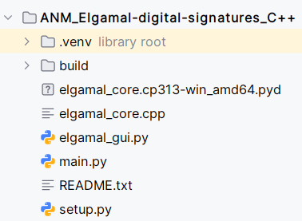
Hình 2.1. Cấu trúc tổng thể (C++)
- Các thành phần liên quan:
+ elgamal_core.cpp: Code này chịu trách nhiệm thực hiện các phép toán toán học và mật mã liên quan đến hệ mật ElGamal, bao gồm sinh khóa, mã hóa, giải mã, ký số và xác minh chữ ký số.

+ Hàm kiểm tra căn nguyên thủy
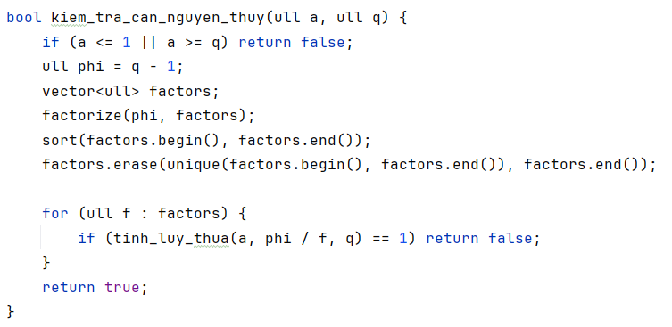
Hình 2.2. Hàm kiểm tra căn nguyên thủy (C++)
(Hàm trên dùng để kiểm tra xem một số nguyên a có phải là căn nguyên thủy (primitive root) theo mô-đun của số nguyên tố q hay không, dựa trên việc phân tích các thừa số nguyên tố của q - 1.)
+ Hàm tìm lũy thừa mô-đun A^{b} mod n:
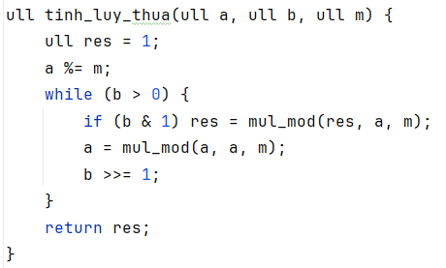
Hình 2.3. Hàm tìm lũy thừa mô-đun Ab mod n (C++)
(Hàm trên dùng để tính lũy thừa mô-đun ${\text{a}}^{\text{b}} \text{mod} \text{n}$ một cách tối ưu bằng thuật toán "bình phương và nhân" (Square-and-Multiply) thông qua biểu diễn nhị phân của số mũ.)
+ Hàm sinh khóa Elgamal:
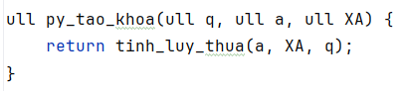
Hình 2.4. Hàm sinh khóa Elgamal (C++)
(Hàm trên dùng để tính toán thành phần khóa công khai ${\text{Y}}_{\text{A}}\text{=}{\text{a}}^{{\text{X}}_{\text{A}}} \text{mod} \text{q}$ dựa trên khóa bí mật ${\text{X}}_{\text{A}}$ trong quy trình tạo khóa của hệ mật mã ElGamal.)
+ Hàm băm tệp tin:
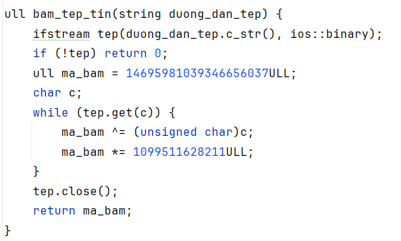
Hình 2.5. Hàm băm tệp tin (C++)
(Hàm trên dùng để tính toán giá trị băm (hash) của một tệp tin bằng cách đọc từng byte dữ liệu dưới dạng nhị phân và áp dụng thuật toán băm FNV-1a 32-bit.)

+ Hàm ký trên tệp tin:
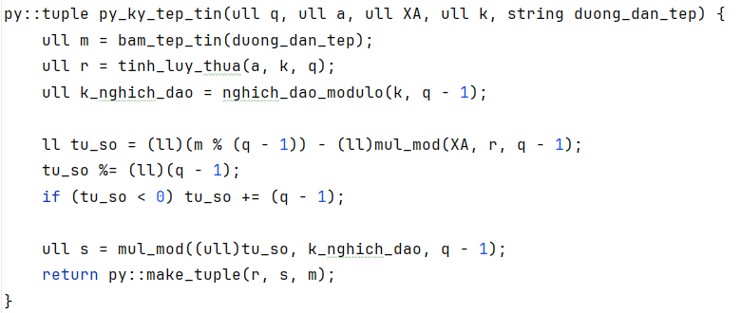
Hình 2.6. Hàm ký trên tệp tin (C++)
(Hàm trên dùng để tạo chữ ký số ElGamal (bao gồm cặp giá trị r và s) cho một tệp tin bằng cách lấy giá trị băm của tệp đó và thực hiện các phép toán mô-đun với khóa bí mật${ \text{X}}_{\text{A}}$.)
+ Hàm xác minh chữ ký:
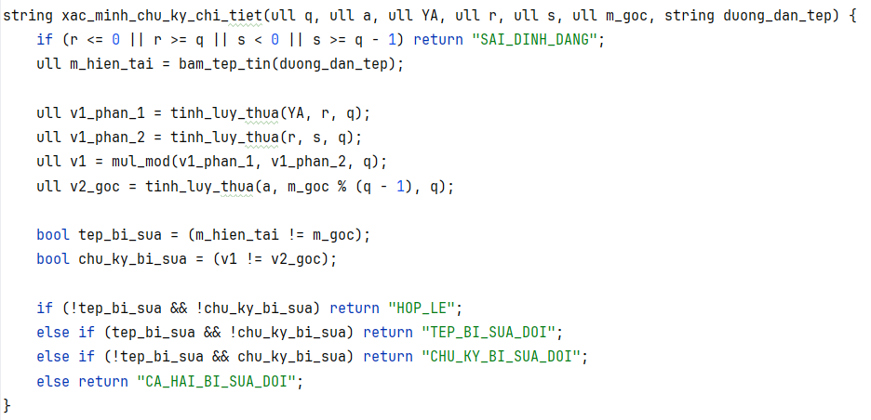
Hình 2.7. Hàm xác minh chữ ký (C++)
(Hàm trên dùng để xác minh chi tiết tính hợp lệ của chữ ký số ElGamal, đồng thời đối chiếu mã băm để phát hiện và báo cáo chính xác xem nội dung tệp tin, chữ ký, hay cả hai đã bị sửa đổi trái phép.)
+ Module liên kết Python:
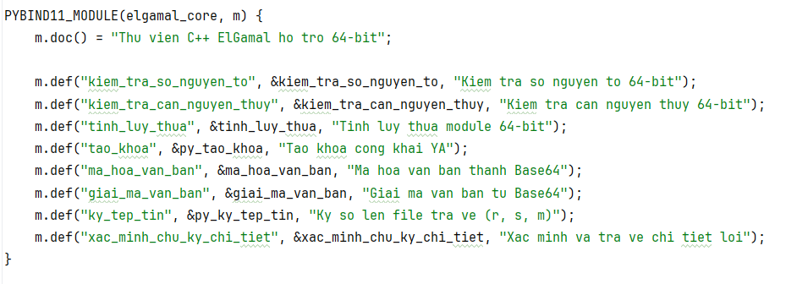
Hình 2.8. Module liên kết Python (C++)
(Khối mã trên sử dụng thư viện Pybind11 để đóng gói các hàm lõi xử lý thuật toán ElGamal (viết bằng C++) thành một module mở rộng (`elgamal_core`) nhằm cho phép gọi và thực thi trực tiếp từ giao diện Python.)
- Cấu trúc tổng thể (Python):
+ Phiên bản Python được xây dựng nhằm hiện thực thuật toán ElGamal trên môi trường Python và cung cấp giao diện tương tác cho người dùng.
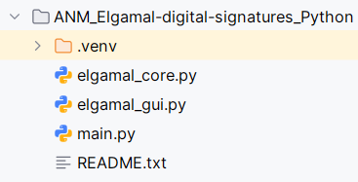
Hình 2.9. Cấu trúc tổng thể (Python)

- Các thành phần liên quan:
+ elgamal_core.py: File này chứa toàn bộ các hàm xử lý thuật toán ElGamal bằng ngôn ngữ Python, bao gồm sinh khóa, mã hóa, giải mã, ký số và xác minh chữ ký.
+ Hàm kiểm tra căn nguyên thủy:
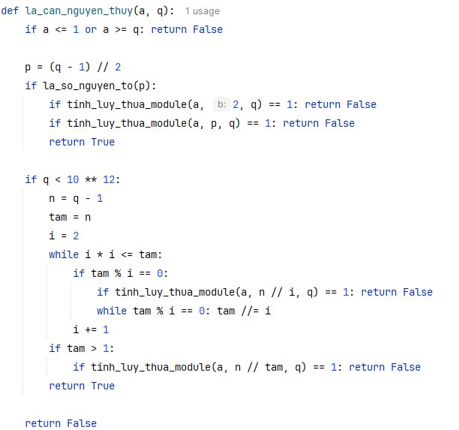
Hình 2.10. Hàm kiểm tra căn nguyên thủy (Python)
(Hàm trên dùng để kiểm tra xem một số nguyên a có phải là căn nguyên thủy (primitive root) theo mô-đun của số nguyên tố q hay không, dựa trên việc phân tích các thừa số nguyên tố của q - 1.)
+ Hàm tìm lũy thừa mô-đun A^{b} mod n:
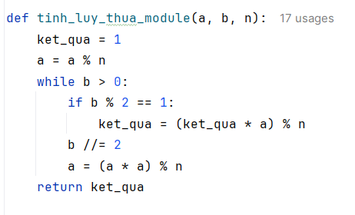
Hình 2.11. Hàm tìm lũy thừa mô-đun Ab mod n (Python)
(Hàm này sử dụng thuật toán lũy thừa nhanh (fast exponentiation) để tính hiệu quả giá trị của biểu thức ${\text{a}}^{\text{b}} \text{mod} \text{n}$)

+ Hàm sinh khóa Elgamal:
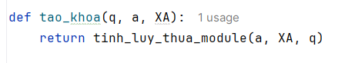
Hình 2.12. Hàm sinh khóa Elgamal (Python)
(Hàm trên dùng để tính toán thành phần khóa công khai ${\text{Y}}_{\text{A}}\text{=}{\text{a}}^{{\text{X}}_{\text{A}}} \text{mod} \text{q}$ dựa trên khóa bí mật ${\text{X}}_{\text{A}}$ trong quy trình tạo khóa của hệ mật mã ElGamal.)

+ Hàm băm tệp tin:
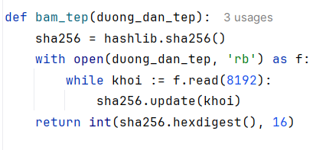
Hình 2.13. Hàm ký số tệp tin (Pyhton)
(Hàm này tính toán mã băm SHA-256 của một tệp tin bằng cách đọc lần lượt từng khối dữ liệu và trả về giá trị băm đó dưới dạng một số nguyên.)
+ Hàm ký trên tệp tin:
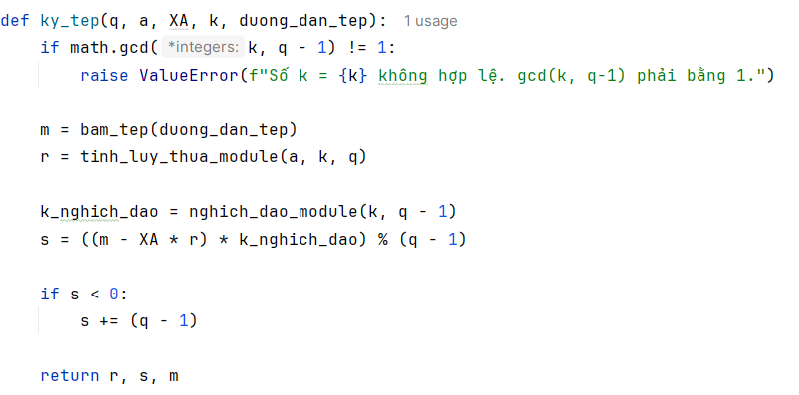
Hình 2.14. Hàm xác minh chữ ký (Python)
(Hàm trên dùng để tạo chữ ký số ElGamal (bao gồm cặp giá trị r và s) cho một tệp tin bằng cách lấy giá trị băm của tệp đó và thực hiện các phép toán mô-đun với khóa bí mật${ \text{X}}_{\text{A}}$.)
+ Hàm xác minh chữ ký:
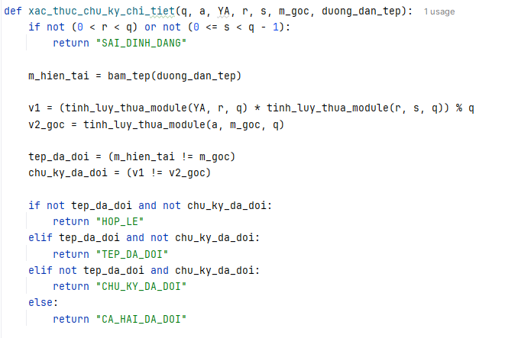
Hình 2.15. Hàm xác minh chữ ký (Python)
(Hàm trên dùng để xác minh chi tiết tính hợp lệ của chữ ký số ElGamal, đồng thời đối chiếu mã băm để phát hiện và báo cáo chính xác xem nội dung tệp tin, chữ ký, hay cả hai đã bị sửa đổi trái phép.)
2.4.3.2. Giao diện chương trình
- Giao diện hệ mật mã ElGamal gồm các form “Giai đoạn sinh khóa”, “Mã hóa chuỗi Text” và “Chữ ký số ElGamal”:
+ Giai đoạn sinh khóa: ta phải nhập số q, a và khóa XA, có thể sinh ra bằng cách chọn tự động chọn và ấn tạo khóa ngẫu nhiên. Sau đó nhấn “Tính YA & Xác nhận khóa” sẽ tính được YA, khóa công khai và khóa bí mật.
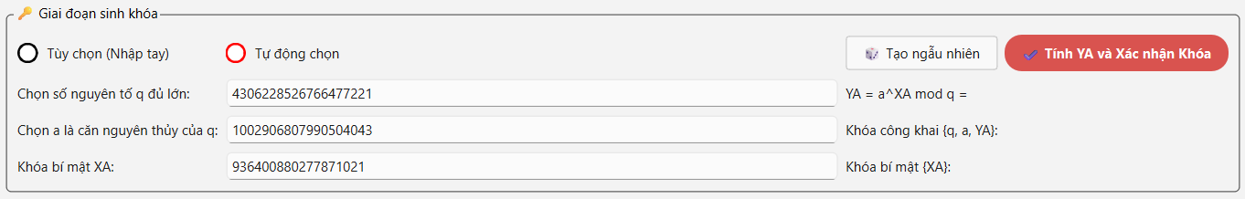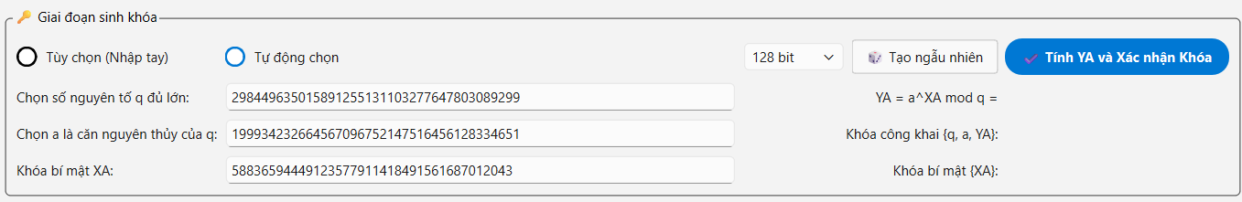
Hình 2.16. Giao diện tạo khóa (C++ và Python)
+ Mã hóa chuỗi text: gồm 2 form “Thực hiện mã hóa” và “Bản mã nhận được”
+ Thực hiện mã hóa: Ta nhập văn bản ở mục bản rõ. Tiếp theo nhập k (tùy chọn hoặc ngẫu nhiên) và ấn “Xác nhận k” sẽ tính được K = ($Y_{A^{k}}modq$). Sau đó ấn “Thực hiện mã hóa” và ta sẽ được bản mã hóa. (có thể sao chép hoặc lưu văn bản qua các nút)
+ Thực hiện giải mã: ấn “Thực hiện giải mã” và ta sẽ nhận lại được bản rõ ban đầu (có thể sao chép hoặc lưu văn bản qua các nút)
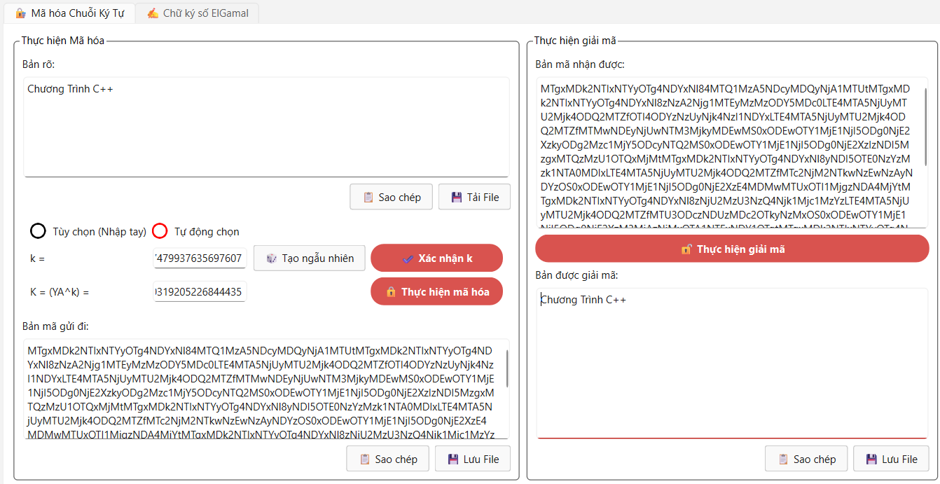
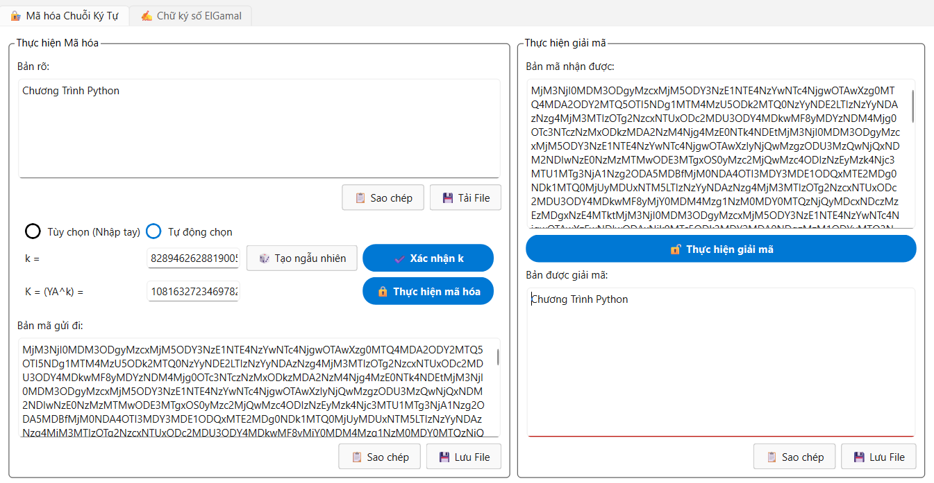
Hình 2.17. Giai đoạn mã hóa/giải mã chuỗi ký tự (C++ và Python)
- Chữ ký số ElGamal: gồm 2 form “Thực hiện ký” và “Kiểm tra (Xác thực)”:
+ Thực hiện ký: nhập k hoặc tạo ngẫu nhiên, sau đó ấn “Xác nhận k”. Tiếp theo chọn “Tải file” cần ký (bấm “Xem nội dung” để hiện thị nội dung file đã tải lên) rồi ấn “Thực hiện ký lên văn bản” sẽ sinh ra tệp chữ ký (r, s).
+ Thực hiện ký: nhập k hoặc tạo ngẫu nhiên, sau đó ấn “Xác nhận k”. Tiếp theo chọn “Soạn thảo”, sau đó soạn thảo văn bản cần ký (Có thể lưu văn bản thành file) rồi ấn “Thực hiện ký lên văn bản” sẽ sinh ra tệp chữ ký (r, s).
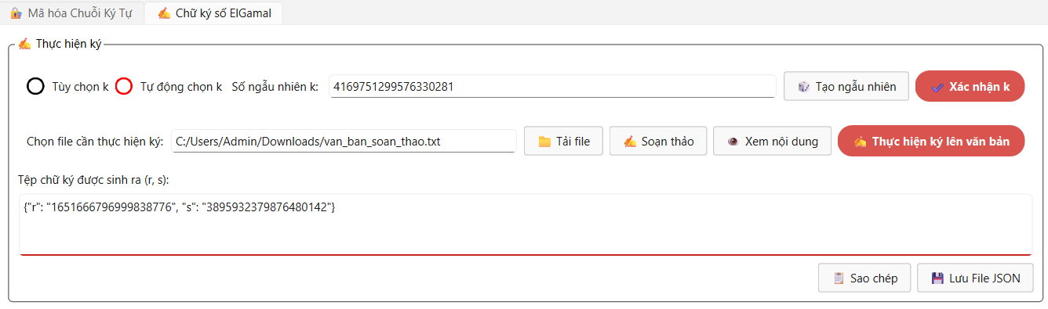
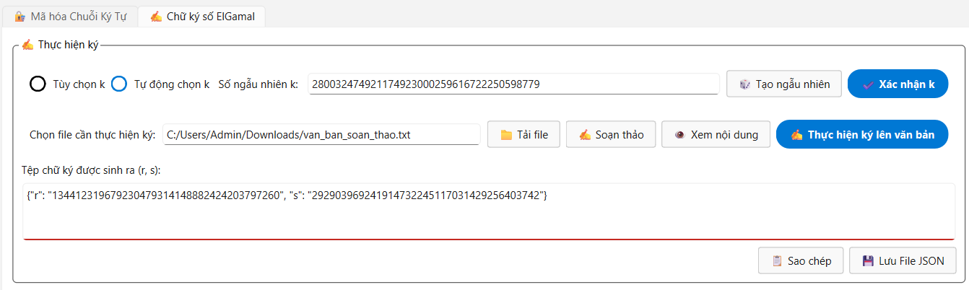
Hình 2.18. Giai đoạn thực hiện ký (C++ và Python)
+ Kiểm tra (Xác thực): chọn file cần xác thực, nhập chuỗi chữ ký (r, s) rồi ấn “Thực hiện Kiểm tra chữ ký”.
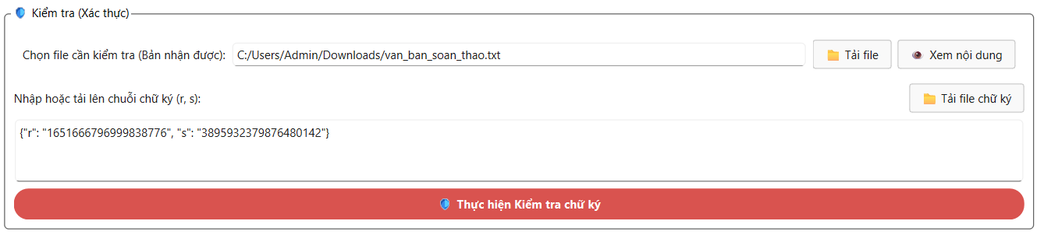
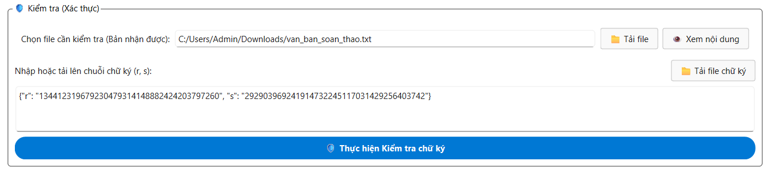
Hình 2.19. Giai đoạn kiểm tra chữ ký (C++ và Python)
+ Sẽ xảy ra 4 trường hợp sau:

- Hợp lệ
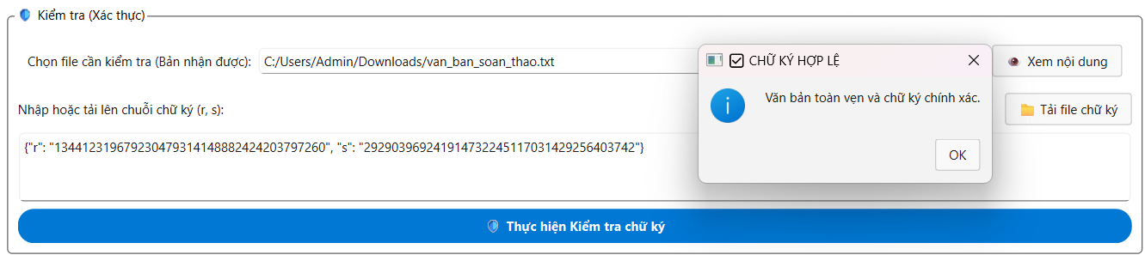
Hình 2.20. Kiểm tra hợp lệ
- Văn bản không toàn vẹn
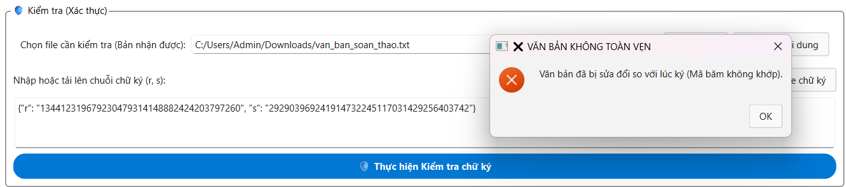
Hình 2.21. Kiểm tra không hợp lệ (Văn bản không toàn vẹn)
- Chữ ký bị sửa đổi
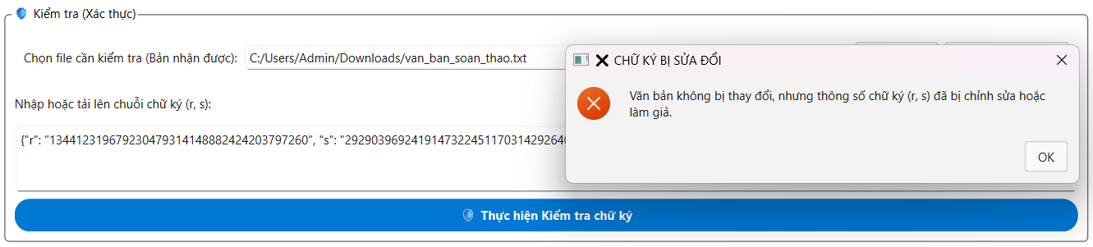
Hình 2.22. Kiểm tra không hợp lệ (Chữ ký bị sửa đổi)
- Văn bản không toàn vẹn và chữ ký bị sửa đổi
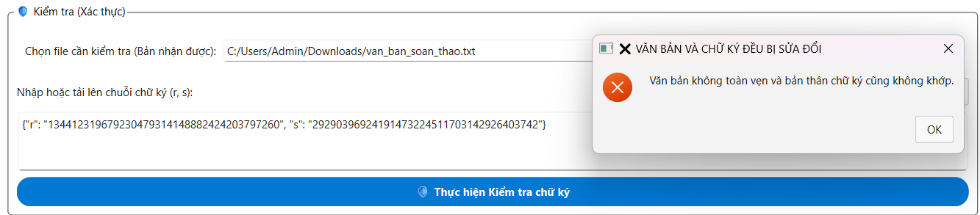
Hình 2.23. Kiểm tra không hợp lệ (Văn bản không toàn vẹn và chữ ký bị sửa đổi)

CHƯƠNG 3: KẾT LUẬN VÀ BÀI HỌC KINH NGHIỆM

3.1. Kiến thức kỹ năng đã học được trong quá trình thực hiện đề tài

3.1.1. Kiến thức về mật mã và chữ ký số
- Hiểu được khái niệm chữ ký số, vai trò của chữ ký số trong việc xác thực văn bản điện tử và đảm bảo tính toàn vẹn dữ liệu.
- Nắm được nguyên lý hoạt động của hệ mật mã khóa công khai và sự khác biệt giữa mật mã khóa công khai với mật mã khóa đối xứng.
- Hiểu được cơ chế hoạt động của chữ ký số ElGamal, bao gồm quá trình sinh khóa, tạo chữ ký và xác thực chữ ký.
- Hiểu được cơ sở bảo mật của ElGamal dựa trên bài toán Logarit rời rạc.
- Nắm được vai trò của hàm băm SHA-256 trong việc tạo giá trị đại diện cho văn bản phục vụ quá trình ký số.

3.1.2. Kỹ năng triển khai thuật toán ElGamal
- Học được cách cài đặt các phép toán số học mô-đun như lũy thừa mô-đun và tìm nghịch đảo mô-đun.
- Biết cách xây dựng thuật toán sinh khóa công khai và khóa bí mật của hệ ElGamal.
- Biết cách triển khai thuật toán tạo chữ ký số và xác thực chữ ký số ElGamal.
- Hiểu được quy trình xử lý văn bản trước khi ký thông qua hàm băm SHA-256.
- Đảm bảo được tính toàn vẹn và tính xác thực của văn bản thông qua chữ ký số.

3.1.3. Kỹ năng lập trình và xây dựng ứng dụng
- Sử dụng ngôn ngữ C++ để xây dựng các thuật toán toán học phục vụ chữ ký số.
- Sử dụng Python để hỗ trợ xây dựng giao diện và xử lý dữ liệu đầu vào.
- Thiết kế chương trình mô phỏng quy trình ký số và xác thực văn bản.
- Thực hiện kiểm thử chương trình với nhiều trường hợp khác nhau nhằm đánh giá tính đúng đắn của thuật toán.

3.1.4. Kỹ năng nghiên cứu và làm việc nhóm
- Nâng cao kỹ năng tìm kiếm, tổng hợp và phân tích tài liệu chuyên ngành.
- Rèn luyện kỹ năng phân công công việc và phối hợp giữa các thành viên trong nhóm.
- Nâng cao kỹ năng viết báo cáo khoa học và trình bày kết quả nghiên cứu.
- Hình thành tư duy nghiên cứu và tiếp cận các vấn đề bảo mật theo hướng khoa học.

3.2. Bài học kinh nghiệm
- Quá trình thực hiện đề tài “Chữ ký số ElGamal và ứng dụng trong xác thực văn bản” đã giúp nhóm củng cố kiến thức chuyên môn về mật mã học, đồng thời tích lũy được nhiều kinh nghiệm trong quá trình nghiên cứu và phát triển phần mềm.
- Bài học quan trọng nhất mà nhóm thu nhận được là cần nắm vững lý thuyết trước khi triển khai chương trình thực tế. Việc hiểu rõ cơ chế hoạt động của thuật toán ElGamal, các phép toán mô-đun và hàm băm SHA-256 đã giúp quá trình xây dựng chương trình diễn ra thuận lợi và hạn chế được nhiều sai sót.
- Trong quá trình thực hiện, nhóm cũng rèn luyện được khả năng phân tích, phát hiện và xử lý lỗi chương trình. Nhiều vấn đề phát sinh liên quan đến tính toán số học mô-đun, sinh khóa và xác thực chữ ký đã được giải quyết thông qua quá trình thử nghiệm và kiểm tra nhiều lần.
- Bên cạnh đó, đề tài giúp các thành viên nâng cao kỹ năng làm việc nhóm, kỹ năng quản lý thời gian và khả năng phối hợp trong quá trình thực hiện nhiệm vụ được giao. Đây là những kỹ năng cần thiết không chỉ trong học tập mà còn trong công việc thực tế sau này.

3.3. Đề xuất về tính khả thi của chủ đề nghiên cứu, những thuận lợi, khó khăn
- Đề tài “Chữ ký số ElGamal và ứng dụng trong xác thực văn bản” có tính khả thi cao vì gắn liền với nhu cầu bảo mật thông tin trong thời đại chuyển đổi số. Chữ ký số hiện đang được sử dụng rộng rãi trong giao dịch điện tử, hợp đồng điện tử, dịch vụ công trực tuyến và nhiều hệ thống quản lý dữ liệu.

3.3.1. Thuận lợi khi thực hiện đề tài
- Có nhiều tài liệu tham khảo về mật mã học và chữ ký số ElGamal.
- Thuật toán ElGamal có nền tảng toán học rõ ràng và dễ tiếp cận trong môi trường học tập.
- Có thể triển khai bằng nhiều ngôn ngữ lập trình như C++ và Python.
- Dễ dàng xây dựng chương trình mô phỏng để kiểm chứng tính đúng đắn của thuật toán.

3.3.2. Khó khăn khi thực hiện đề tài
- Các phép toán trên số nguyên lớn có độ phức tạp tính toán tương đối cao.
- Việc lựa chọn tham số và sinh số ngẫu nhiên cần đảm bảo tính chính xác để duy trì độ an toàn của hệ thống.
- Quá trình cài đặt thuật toán đòi hỏi hiểu rõ các kiến thức về lý thuyết số và mật mã học.
- Việc kiểm thử đầy đủ các trường hợp thực tế cần nhiều thời gian và công sức.

TÀI LIỆU THAM KHẢO
[1]. Nguyễn Xuân Dũng, Bảo mật thông tin – Mô hình và ứng dụng, Nhà xuất bản Thống kê, 2009.
[2]. Bùi Doãn Khanh, Nguyễn Đình Thúc, Mã hóa thông tin – Lý thuyết và ứng dụng, Nhà xuất bản Lao động – Xã hội, 2011.
[3]. Thái Thanh Tùng, Giáo trình Mật mã học và An toàn thông tin, Trường Đại học Công nghiệp Hà Nội.
[4]. William Stallings, Cryptography and Network Security: Principles and Practice, Fourth Edition, Prentice Hall, 2005.
[5]. Taher ElGamal, “A Public Key Cryptosystem and a Signature Scheme Based on Discrete Logarithms”, IEEE Transactions on Information Theory, Vol. 31, No. 4, 1985.
[6]. https://www.geeksforgeeks.org/elgamal-encryption-algorithm/
[7]. Mohamed Abdelmawgoud, “Digital Signature vs Electronic Signature: Concept, Applications and Security”
[8]. ResearchGate, “A Comparative Study of ElGamal Based Cryptographic Algorithms”
[9]. Python Software Foundation, Python Documentation
[10]. SHA-256 Hash Function, National Institute of Standards and Technology (NIST), truy cập tại: https://www.nist.gov/

PHỤ LỤC
- Lỗi xử lý của các chương trình:
+ Ngôn ngữ C++ với elgamal_core.cpp:
#include <iostream>
#include <string>
#include <vector>
#include <algorithm>
#include <fstream>
#include <stdexcept>
#include <pybind11/pybind11.h>
#include <pybind11/stl.h>
//khai báo các thư viện
using namespace std;
namespace py = pybind11;
typedef unsigned long long ull;
typedef long long ll;
//phép nhân mô-đun
ull mul_mod(ull a, ull b, ull m) {
ull res = 0;
a %= m;
while (b > 0) {
if (b & 1) {
res += a;
if (res >= m) res -= m;
}
a <<= 1;
if (a >= m) a -= m;
b >>= 1;
}
return res;
}

//lũy thừa $a^{b} mod m$
ull tinh_luy_thua(ull a, ull b, ull m) {
ull res = 1;
a %= m;
while (b > 0) {
if (b & 1) res = mul_mod(res, a, m);
a = mul_mod(a, a, m);
b >>= 1;
}
return res;
}
//kiểm tra số nguyên tố xác suất Miller-Rabin
bool miller_rabin(ull n, int k=10) {
if (n < 2) return false;
if (n == 2 || n == 3) return true;
if (n % 2 == 0) return false;
ull d = n - 1;
int s = 0;
while (d % 2 == 0) { d /= 2; s++; }
for (int i = 0; i < k; i++) {
ull a = 2 + rand() % (n - 3);
ull x = tinh_luy_thua(a, d, n);
if (x == 1 || x == n - 1) continue;
bool composite = true;
for (int r = 1; r < s; r++) {
x = mul_mod(x, x, n);
if (x == n - 1) { composite = false; break; }
}
if (composite) return false;
}
return true;
}
bool kiem_tra_so_nguyen_to(ull n) {
return miller_rabin(n);
}
ull gcd(ull a, ull b) { return b == 0 ? a : gcd(b, a % b); }

//thuật toán Pollard's rho để tìm một ước số
ull pollard_rho(ull n) {
if (n % 2 == 0) return 2;
ull x = 2, y = 2, d = 1, c = 1;
auto f = [&](ull x, ull n, ull c) { return (mul_mod(x, x, n) + c) % n; };
while (d == 1) {
x = f(x, n, c);
y = f(f(y, n, c), n, c);
d = gcd(x > y ? x - y : y - x, n);
if (d == n) {
x = rand() % (n - 2) + 2; y = x;
c = rand() % (n - 1) + 1; d = 1;
}
}
return d;
}
//phân tích một số nguyên lớn n thành các thừa số nguyên tố
void factorize(ull n, vector<ull>& factors) {
if (n == 1) return;
if (miller_rabin(n, 10)) { factors.push_back(n); return; }
ull divisor = pollard_rho(n);
factorize(divisor, factors);
factorize(n / divisor, factors);
}
bool kiem_tra_can_nguyen_thuy(ull a, ull q) {
if (a <= 1 || a >= q) return false;
ull phi = q - 1;
vector<ull> factors;
factorize(phi, factors);
sort(factors.begin(), factors.end());
factors.erase(unique(factors.begin(), factors.end()), factors.end());
for (ull f : factors) {
if (tinh_luy_thua(a, phi / f, q) == 1) return false;
}
return true;
}

ll nghich_dao_modulo(ll a, ll m) {
ll m0 = m, t, q;
ll x0 = 0, x1 = 1;
if (m == 1) return 0;
while (a > 1) {
q = a / m;
t = m;
m = a % m, a = t;
t = x0;
x0 = x1 - q * x0;
x1 = t;
}
if (x1 < 0) x1 += m0;
return x1;
}
ull py_tao_khoa(ull q, ull a, ull XA) {
return tinh_luy_thua(a, XA, q);
}
const string ky_tu_base64 = "ABCDEFGHIJKLMNOPQRSTUVWXYZabcdefghijklmnopqrstuvwxyz0123456789+/";
string ma_hoa_base64(const string &dau_vao) {
string dau_ra;
int gia_tri = 0, bit_du = -6;
for (unsigned char c : dau_vao) {
gia_tri = (gia_tri << 8) + c;
bit_du += 8;
while (bit_du >= 0) {
dau_ra.push_back(ky_tu_base64[(gia_tri >> bit_du) & 0x3F]);
bit_du -= 6;
}
}
if (bit_du > -6) dau_ra.push_back(ky_tu_base64[((gia_tri << 8) >> (bit_du + 8)) & 0x3F]);
while (dau_ra.size() % 4) dau_ra.push_back('=');
return dau_ra;
}
string giai_ma_base64(const string &dau_vao) {
string dau_ra;
int gia_tri = 0, bit_du = -8;
for (unsigned char c : dau_vao) {
if (c == '=') break;
int vi_tri = ky_tu_base64.find(c);
if (vi_tri == string::npos) continue;
gia_tri = (gia_tri << 6) + vi_tri;
bit_du += 6;
if (bit_du >= 0) {
dau_ra.push_back(char((gia_tri >> bit_du) & 0xFF));
bit_du -= 8;
}
}
return dau_ra;
}
string ma_hoa_van_ban(ull q, ull a, ull YA, string ban_ro, ull k) {
string chuoi_ma_hoa_tho = "";
for (int i = 0; i < ban_ro.length(); i++) {
unsigned char b = ban_ro[i];
if (b >= q) throw std::invalid_argument("Ma ky tu lon hon q");
ull C1 = tinh_luy_thua(a, k, q);
ull K = tinh_luy_thua(YA, k, q);
ull C2 = mul_mod(K, b, q);
chuoi_ma_hoa_tho += to_string(C1) + "_" + to_string(C2);
if (i < ban_ro.length() - 1) chuoi_ma_hoa_tho += "-";
}
return ma_hoa_base64(chuoi_ma_hoa_tho);
}
string giai_ma_van_ban(ull q, ull XA, string chuoi_b64) {
string chuoi_ma_hoa_tho = giai_ma_base64(chuoi_b64);
string ban_giai_ma = "";
string cap_gia_tri_hien_tai = "";
for (int i = 0; i <= chuoi_ma_hoa_tho.length(); i++) {
if (i == chuoi_ma_hoa_tho.length() || chuoi_ma_hoa_tho[i] == '-') {
if (cap_gia_tri_hien_tai != "") {
int vi_tri = cap_gia_tri_hien_tai.find('_');
ull C1 = stoull(cap_gia_tri_hien_tai.substr(0, vi_tri));
ull C2 = stoull(cap_gia_tri_hien_tai.substr(vi_tri + 1));
ull K = tinh_luy_thua(C1, XA, q);
ull K_nghich_dao = nghich_dao_modulo(K, q);
char M = (char)mul_mod(C2, K_nghich_dao, q);
ban_giai_ma += M;
cap_gia_tri_hien_tai = "";
}
} else {
cap_gia_tri_hien_tai += chuoi_ma_hoa_tho[i];
}
}
return ban_giai_ma;
}
ull bam_tep_tin(string duong_dan_tep) {
ifstream tep(duong_dan_tep.c_str(), ios::binary);
if (!tep) return 0;
ull ma_bam = 14695981039346656037ULL;
char c;
while (tep.get(c)) {
ma_bam ^= (unsigned char)c;
ma_bam *= 1099511628211ULL;
}
tep.close();
return ma_bam;
}
py::tuple py_ky_tep_tin(ull q, ull a, ull XA, ull k, string duong_dan_tep) {
ull m = bam_tep_tin(duong_dan_tep);
ull r = tinh_luy_thua(a, k, q);
ull k_nghich_dao = nghich_dao_modulo(k, q - 1);
ll tu_so = (ll)(m % (q - 1)) - (ll)mul_mod(XA, r, q - 1);
tu_so %= (ll)(q - 1);
if (tu_so < 0) tu_so += (q - 1);
ull s = mul_mod((ull)tu_so, k_nghich_dao, q - 1);
return py::make_tuple(r, s, m);
}
string xac_minh_chu_ky_chi_tiet(ull q, ull a, ull YA, ull r, ull s, ull m_goc, string duong_dan_tep) {
if (r <= 0 || r >= q || s < 0 || s >= q - 1) return "SAI_DINH_DANG";
ull m_hien_tai = bam_tep_tin(duong_dan_tep);
ull v1_phan_1 = tinh_luy_thua(YA, r, q);
ull v1_phan_2 = tinh_luy_thua(r, s, q);
ull v1 = mul_mod(v1_phan_1, v1_phan_2, q);
ull v2_goc = tinh_luy_thua(a, m_goc % (q - 1), q);
bool tep_bi_sua = (m_hien_tai != m_goc);
bool chu_ky_bi_sua = (v1 != v2_goc);
if (!tep_bi_sua && !chu_ky_bi_sua) return "HOP_LE";
else if (tep_bi_sua && !chu_ky_bi_sua) return "TEP_BI_SUA_DOI";
else if (!tep_bi_sua && chu_ky_bi_sua) return "CHU_KY_BI_SUA_DOI";
else return "CA_HAI_BI_SUA_DOI";
}
//Liên kết C++ và Python
PYBIND11_MODULE(elgamal_core, m) {
m.doc() = "Thu vien C++ ElGamal ho tro 64-bit";
m.def("kiem_tra_so_nguyen_to", &kiem_tra_so_nguyen_to, "Kiem tra so nguyen to 64-bit");
m.def("kiem_tra_can_nguyen_thuy", &kiem_tra_can_nguyen_thuy, "Kiem tra can nguyen thuy 64-bit");
m.def("tinh_luy_thua", &tinh_luy_thua, "Tinh luy thua module 64-bit");
m.def("tao_khoa", &py_tao_khoa, "Tao khoa cong khai YA");
m.def("ma_hoa_van_ban", &ma_hoa_van_ban, "Ma hoa van ban thanh Base64");
m.def("giai_ma_van_ban", &giai_ma_van_ban, "Giai ma van ban tu Base64");
m.def("ky_tep_tin", &py_ky_tep_tin, "Ky so len file tra ve (r, s, m)");
m.def("xac_minh_chu_ky_chi_tiet", &xac_minh_chu_ky_chi_tiet, "Xac minh va tra ve chi tiet loi");
}

+ Ngôn ngữ Python với elgamal_core.py:
import math
import base64
import hashlib
import random
DANH_SACH_NGUYEN_TO_NHO = [
2, 3, 5, 7, 11, 13, 17, 19, 23, 29, 31, 37, 41, 43, 47, 53, 59, 61, 67, 71,
73, 79, 83, 89, 97, 101, 103, 107, 109, 113, 127, 131, 137, 139, 149, 151,
157, 163, 167, 173, 179, 181, 191, 193, 197, 199, 211, 223, 227, 229, 233,
239, 241, 251, 257, 263, 269, 271, 277, 281, 283, 293, 307, 311, 313, 317,
331, 337, 347, 349, 353, 359, 367, 373, 379, 383, 389, 397, 401, 409, 419,
421, 431, 433, 439, 443, 449, 457, 461, 463, 467, 479, 487, 499, 503, 509,
521, 523, 541, 547, 557, 563, 569, 571, 577, 587, 593, 599, 601, 607, 613,
617, 619, 631, 641, 643, 647, 653, 659, 661, 673, 677, 683, 691, 701, 709,
719, 727, 733, 739, 743, 751, 757, 761, 769, 773, 787, 797, 809, 811, 821,
823, 827, 829, 839, 853, 857, 859, 863, 877, 881, 883, 887, 907, 911, 919,
929, 937, 941, 947, 953, 967, 971, 977, 983, 991, 997
]
def la_so_nguyen_to(n, k=20):
if n <= 1: return False
if n in DANH_SACH_NGUYEN_TO_NHO: return True
for p in DANH_SACH_NGUYEN_TO_NHO:
if n % p == 0: return False
r, d = 0, n - 1
while d % 2 == 0:
r += 1
d //= 2
for _ in range(k):
a = random.randint(2, n - 2)
x = tinh_luy_thua_module(a, d, n)
if x == 1 or x == n - 1:
continue
for _ in range(r - 1):
x = (x * x) % n
if x == n - 1:
break
else:
return False
return True
def thap_phan_sang_nhi_phan(n):
return bin(n)[2:]
def tinh_luy_thua_module(a, b, n):
ket_qua = 1
a = a % n
while b > 0:
if b % 2 == 1:
ket_qua = (ket_qua * a) % n
b //= 2
a = (a * a) % n
return ket_qua
def nghich_dao_module(a, m):
m0, x0, x1 = m, 0, 1
if m == 1: return 0
while a > 1:
q = a // m
m, a = a % m, m
x0, x1 = x1 - q * x0, x0
if x1 < 0: x1 += m0
return x1
def la_can_nguyen_thuy(a, q):
if a <= 1 or a >= q: return False
p = (q - 1) // 2
if la_so_nguyen_to(p):
if tinh_luy_thua_module(a, 2, q) == 1: return False
if tinh_luy_thua_module(a, p, q) == 1: return False
return True
if q < 10 ** 12:
n = q - 1
tam = n
i = 2
while i * i <= tam:
if tam % i == 0:
if tinh_luy_thua_module(a, n // i, q) == 1: return False
while tam % i == 0: tam //= i
i += 1
if tam > 1:
if tinh_luy_thua_module(a, n // tam, q) == 1: return False
return True
return False
def sinh_so_nguyen_to_an_toan(bit_length):
while True:
p = random.getrandbits(bit_length - 1)
p |= (1 << (bit_length - 2)) | 1
hop_so = False
for prime in DANH_SACH_NGUYEN_TO_NHO:
if p % prime == 0 and p != prime:
hop_so = True
break
if hop_so: continue
if la_so_nguyen_to(p):
q = 2 * p + 1
# Sàng lọc nhanh số q
for prime in DANH_SACH_NGUYEN_TO_NHO:
if q % prime == 0 and q != prime:
hop_so = True
break
if hop_so: continue
if la_so_nguyen_to(q):
return q
def tao_khoa(q, a, XA):
return tinh_luy_thua_module(a, XA, q)
# 2. MÃ HÓA & GIẢI MÃ VĂN BẢN
def ma_hoa_elgamal(q, a, YA, M, k):
K = tinh_luy_thua_module(YA, k, q)
c1 = tinh_luy_thua_module(a, k, q)
c2 = (K * M) % q
return c1, c2
def giai_ma_elgamal(q, XA, c1, c2):
K = tinh_luy_thua_module(c1, XA, q)
K_nghich_dao = nghich_dao_module(K, q)
return (c2 * K_nghich_dao) % q
def ma_hoa_van_ban(q, a, YA, ban_ro, k):
du_lieu_byte = ban_ro.encode('utf-8')
cac_cap_ma_hoa = []
for b in du_lieu_byte:
if b >= q:
raise ValueError(f"Mã ký tự ({b}) lớn hơn hoặc bằng q ({q}). Vui lòng chọn cấu hình bit lớn hơn.")
c1, c2 = ma_hoa_elgamal(q, a, YA, b, k)
cac_cap_ma_hoa.append(f"{c1}_{c2}")
chuoi_ma_hoa_tho = "-".join(cac_cap_ma_hoa)
return base64.b64encode(chuoi_ma_hoa_tho.encode('ascii')).decode('ascii')
def giai_ma_van_ban(q, XA, chuoi_b64):
chuoi_ma_hoa_tho = base64.b64decode(chuoi_b64).decode('ascii')
cac_cap = chuoi_ma_hoa_tho.split('-')
byte_giai_ma = bytearray()
for cap in cac_cap:
if not cap: continue
c1_str, c2_str = cap.split('_')
M = giai_ma_elgamal(q, XA, int(c1_str), int(c2_str))
byte_giai_ma.append(M)
return byte_giai_ma.decode('utf-8')
# 3. CHỮ KÝ SỐ ĐIỆN TỬ TRÊN FILE
def bam_tep(duong_dan_tep):
sha256 = hashlib.sha256()
with open(duong_dan_tep, 'rb') as f:
while khoi := f.read(8192):
sha256.update(khoi)
return int(sha256.hexdigest(), 16)
def ky_tep(q, a, XA, k, duong_dan_tep):
if math.gcd(k, q - 1) != 1:
raise ValueError(f"Số k = {k} không hợp lệ. gcd(k, q-1) phải bằng 1.")
m = bam_tep(duong_dan_tep)
r = tinh_luy_thua_module(a, k, q)
k_nghich_dao = nghich_dao_module(k, q - 1)
s = ((m - XA * r) * k_nghich_dao) % (q - 1)
if s < 0:
s += (q - 1)
return r, s, m
def xac_thuc_chu_ky(q, a, YA, r, s, duong_dan_tep):
if not (0 < r < q) or not (0 <= s < q - 1):
return False
m = bam_tep(duong_dan_tep)
v1 = (tinh_luy_thua_module(YA, r, q) * tinh_luy_thua_module(r, s, q)) % q
v2 = tinh_luy_thua_module(a, m, q)
return v1 == v2
def xac_thuc_chu_ky_chi_tiet(q, a, YA, r, s, m_goc, duong_dan_tep):
if not (0 < r < q) or not (0 <= s < q - 1):
return "SAI_DINH_DANG"
m_hien_tai = bam_tep(duong_dan_tep)
v1 = (tinh_luy_thua_module(YA, r, q) * tinh_luy_thua_module(r, s, q)) % q
v2_goc = tinh_luy_thua_module(a, m_goc, q)
tep_da_doi = (m_hien_tai != m_goc)
chu_ky_da_doi = (v1 != v2_goc)
if not tep_da_doi and not chu_ky_da_doi:
return "HOP_LE"
elif tep_da_doi and not chu_ky_da_doi:
return "TEP_DA_DOI"
elif not tep_da_doi and chu_ky_da_doi:
return "CHU_KY_DA_DOI"
else:
return "CA_HAI_DA_DOI"

